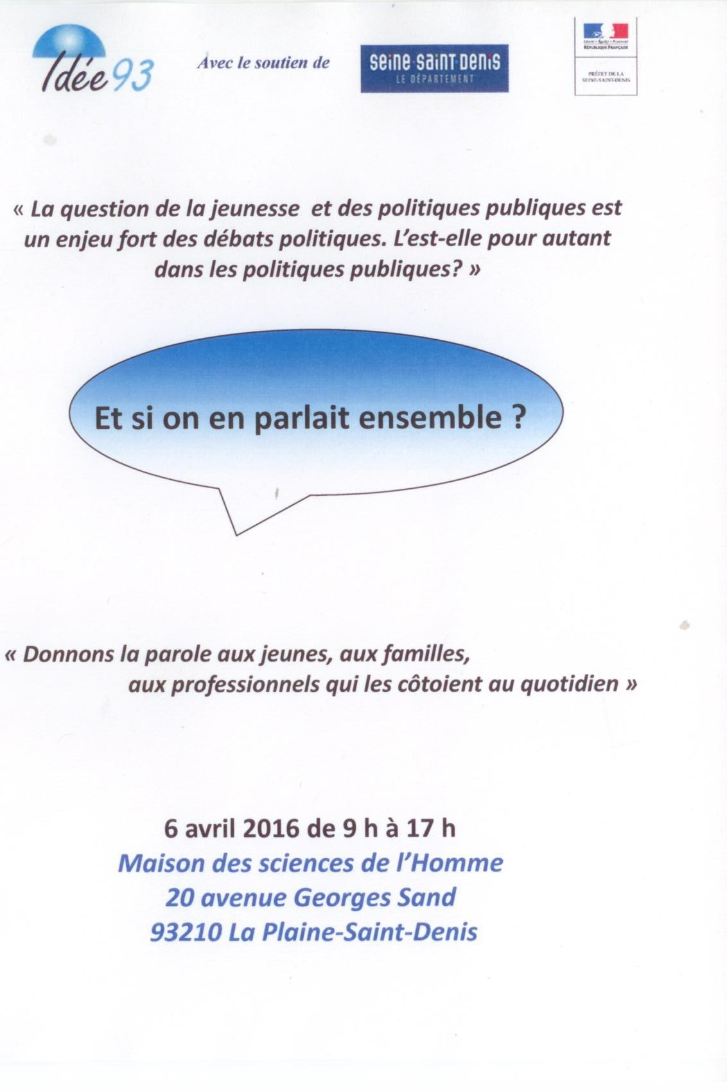

**Synthèse des Interventions**

**Jeunes des quartiers populaires, un enjeu des politiques publiques**

**…. Et si on en parlait ensemble ?**

*La question de la jeunesse et des politiques jeunesse est un enjeu fort des débats politiques. L’est-elle pour autant dans les politiques publiques ?*

*Mais de quels jeunes parle-t-on ? Des lycéens, des collégiens, des jeunes suivis par les associations de prévention ou de protection de l’enfance, des jeunes engagés dans des associations… ou de tous les jeunes des quartiers populaires ? De fait, on a bien souvent recours à une définition de la jeunesse « à problèmes ». C’est de la jeunesse potentiellement délinquante dont il est question la plupart du temps dans les politiques jeunesse, d’une jeunesse en errance, en échec scolaire, en échec d’insertion, d’une jeunesse addictive, de la jeunesse des bandes, de la rue.*

*Même lorsque les approches relèvent davantage d’une démarche positive – concernant par exemple l’engagement, l’éducation et l’apprentissage – on souligne encore trop souvent qu’il y a un manque de quelque chose (d’engagement citoyen, d’intégration des valeurs) pour situer la jeunesse dans un état de « non finitude ».*

*Les attentats de 2015 ont encore renforcé le soupçon face à une jeunesse qui ne partagerait pas les mêmes valeurs, en particulier celle des quartiers populaires du fait de ses origines culturelles. Le jeune est plus que jamais synonyme de jeune musulman maghrébin ou africain…*

*Face à une jeunesse qui n’a pas une vraie place, face à sa vulnérabilité dans un contexte économique difficile, mais aussi face à sa vitalité, à ses formes de résistance, les professionnels, trop souvent assimilés à leur public, sont particulièrement vulnérables et soupçonnés d’incompétences puisqu’ils ne « règlent » pas la question de cette jeunesse.*

***Et si on inversait notre point de vue ?***

*Si les jeunes et leurs familles n’étaient pas le problème, mais une partie de la solution ? Si l’on s’appuyait sur leur pouvoir d’agir qui interroge, parfois de manière radicale, les politiques publiques et, en conséquence, les pratiques professionnelles ?*

*Si on écoutait cette jeunesse et leurs familles ?*

*Et si on entendait aussi la parole des professionnels, si les politiques publiques s’enrichissaient de la connaissance qu’ils produisent plutôt que leur demander de gérer des dispositifs ?*

***Et si on en parlait ensemble ?***

*Donnons la parole aux jeunes, à leurs familles et aux professionnels qui les côtoient au quotidien.*

Ouverture **Mireille Verdier,** *présidente, Idée 93*

**Stéphane Troussel**, *président du Conseil départemental*

État des lieux de la jeunesse en Seine-Saint-Denis : quelques données et enjeux des politiques publiques

**Candice Vincent** *cheffe de projet, Profession Banlieue*

Table-ronde : La jeunesse de la Seine-Saint-Denis est-elle particulière ? Quels sont les enjeux, les atouts , freins… ? Quelles alliances éducatives ?

**Régis Cortesero,** *chargé d’étude et de recherche Politiques éducatives, Injep*

**Michel Joubert,** *sociologue, coordinateur du DESU Prévention des conduites à risques,*

*Paris 8*

**Alain Bertho***, professeur d'anthropologie, Paris 8, directeur de la Maison des sciences de*

*l'Homme, Paris Nord*

Table-ronde (suite) : des professionnels interrogent les chercheurs

**Andréa Salis**, *Administrateur , Fédération des centres sociaux*

**Sophie Modier**, *directrice d’Étap’Ado, La Sauvegarde 93*

**Pascal Carpentier**, *chef de service de prévention, Fondation Jeunesse Feu vert*

**Salwa Toko**, *Responsable de la coordination des actions FACE à l’école,*

*Fondation agir contre l’exclusion, Seine-Saint-Denis*

Réactions d’un témoin

**Édouard Zambeaux**, *journaliste spécialisé sur les banlieues et les questions sociales,*

*France Inter*

La table ronde (2H) sera rythmée par divers témoignages de jeunes (vidéo)

Introduction des ateliers

**Jeanne Demoulin**, *sociologue, membre du conseil scientifique et technique de Pas sans Nous*

Ateliers A : jeunes :

Quels conseils donneriez-vous aux adultes qui décident pour vous : parents, maires, professeurs, éducateurs… ? Est-ce important pour vous de discuter avec eux ou est-ce perdre son temps ?

Ateliers B : parents et professionnels de première ligne :

Qu’est ce qui peut favoriser et encourager l’expression des jeunes et de leurs parents ?

Ateliers C : cadres des politiques jeunesse :

Qu’est-ce qui peut favoriser la prise en compte de la parole des jeunes dans les politiques publiques?

Animation des propositions : **Gilles-Laurent Rayssac** *animateur de la journée*

Table ronde : comment prendre en compte les propositions des ateliers ?

**Frédéric Molossi**,* *vice-président du Conseil départemental, chargé de l’enfance et de la famille*

**Florence Haye**, maire *adjointe, en charge de la jeunesse, Saint-Denis*

**Sylvie Badoux** *maire adjoint, en charge de l’emploi, Bondy*

**Aïssa Sago** *maire adjointe, en charge de l’action sociale et de la solidarité, Aulnay sous bois*

Conclusionsde la journée : **Mireille Verdier**, *présidente, Idée 93*

**Ouverture de la Journée du 6 avril 2016**

**Mireille Verdier Présidente Idée93**

Mireille Verdier rappelle les missions de l’Inter-association départementale pour l’éducation et l’enfant 93, idee93 qui regroupe les 28 associations concourant à la protection de l’enfance en SSD.

Cette journée est la concrétisation de la volonté politique d’Idée 93 de changer le regard à l’égard de la jeunesse. Elle a pris sa source après les attentats de janvier 2015.

Malheureusement les évènements de novembre à Paris et à Saint-Denis ont encore fragilisés le vivre ensemble dans une communauté plurielle et renforcé le soupçon à l’égard d’une jeunesse, en particulier des quartiers populaires, qui ne partagerait pas les même valeurs.

En outre, les jeunes sont en recherche de modèle identificatoire et pour cela le dialogue avec leurs parents et les adultes qui les côtoient sont essentiels pour les aider à grandir dans une société de plus en plus complexe.

La transmission des valeurs républicaines ne peut se réduire au discours mais doit passer par des actes qui les concrétisent : encourager la parole des jeunes pour les rendre véritablement acteurs dans la conception et la réalisation de projets dans leur vie quotidienne et dans celle de la cité.

Faire vivre les valeurs républicaines consiste aussi à interroger les politiques publiques : éducative, culturelle, sociale, économique et de santé et créer des espaces de dialogue et de débats pour que ces politiques soient élaborées avec la participation de la société civile.

Cet objectif exige de la part des associations mais aussi de l’ensemble des institutions publiques une évolution voire un changement de posture pour mieux associer les personnes et notamment les jeunes aux décisions qui les concernent.

Les actions menées par les 28 associations adhérentes à idee93 se situent le plus souvent dans des quartiers populaires aux conditions de vie socio- économiques modestes, il n’empêche que le dialogue engagé sur des bases plus réciproques et égalitaires et sur le repérage et l’appui sur les ressources des jeunes et de leurs parents peuvent permettre de stimuler leurs capacités d’agir.

**Stéphane Troussel Président du Conseil Départemental**

Stéphane Troussel rappelle les grandes orientations politiques départementales qui se concrétisent par de multiples projets tant en investissement qu’en fonctionnement au niveau de l’enfance, de la jeunesse et des familles.

Il illustre ses propos par les différents schémas relatifs : à la petite enfance par l’augmentation pluriannuelle des places de crèche, à l’enfance par les moyens accrus pour l’amélioration de l’accueil et de l’accompagnement des enfants et de leurs familles et à la jeunesse par l’important investissement pour la rénovation des collèges.

Face aux multiples difficultés du département et du manque de moyens suffisants, il s’est félicité des nombreux atouts existants : sa jeunesse, ses potentiels dans différents domaines (culturels, économiques…) méritant d’être mieux valorisés et mieux exploités.

Conscient des inégalités territoriales notamment au niveau régional, il affirme sa détermination auprès des instances gouvernementales et de la Métropole afin que la solidarité entre les territoires produise ses effets en Seine-saint- Denis.

Il estime que la participation des habitants au mieux vivre ensemble est un atout supplémentaire pour les élus et les professionnels. Il donne l’exemple du conseil départemental des jeunes crée sous l’égide du Conseil départemental au profit des collégiens de Seine-saint-Denis.

**Etat des lieux de la jeunesse de Seine-Saint-Denis**

**La jeunesse de Seine-Saint-Denis est-elle particulière ?**

**Candice Vincent Cheffe de projet, Profession Banlieue**

Les jeunes de Seine-Saint-Denis sont-ils différents des jeunes d’autres départements ?

1. **Valeurs**

Sans doute que non. Les jeunes du 93 partagent les mêmes valeurs que les jeunes des quartiers populaires d’autres départements. C’est ce que montre le travail mené en 2014-2015 par la Fédération nationale de centres sociaux, et Question de ville, association des directeurs de centres de ressources politique de la ville, qui a abouti à un rapport intitulé « Ils ne savent pas ce qu’on pense » reprenant les propos de près de 350 jeunes de quartiers populaires interviewés un peu partout en France.

Ces jeunes partagent les idéaux humanistes du pays (solidarité, d’égalité, de justice et de tolérance), et donnent à voir un réel décalage avec l’ambiance de repli sur soi qui gagne la société française.

1. **Accumulation d’obstacles**

Aussi, même si les jeunes de Seine-Saint-Denis semblent partager les mêmes valeurs que les jeunes d’autres départements, l’accumulation des obstacles à franchir, omniprésents dans le 93, rend le chemin qu’ils ont à accomplir pour entrer dans l’âge adulte bien plus complexe.

Pour se protéger des difficultés qui jalonnent leur jeunesse, ils font preuve d’une sensibilité et d’une conscience collective, parfois dissimulées derrière des attitudes provocantes, qui disent leur attachement aux valeurs énoncées précédemment. La jeunesse de Seine-Saint-Denis se sait clairement appartenir aux milieux populaires et ressent cruellement son exclusion, liée aux conditions de vie socio-économiques, aux discriminations…

1. **Jeunesse du département**

La Seine-Saint-Denis est le département le plus jeune d’Île-de-France

* en 2011, l’âge moyen de la population est de 35 ans contre 37 ans en Île-de-France).
* En 2011, on dénombre plus de 400 000 mineurs en Seine-Saint-Denis soit plus d’un habitant sur 4 (surreprésentation des mineurs).[1]
* 1 habitant sur 3 à moins de 20 ans.
* La Seine-Saint-Denis est le département francilien le plus diversifié culturellement. Les jeunes de 6 à 17 ans sont souvent issus des milieux socio-culturels multiples (plus de 69 000 jeunes séquano-dionysiens de cette tranche d’âge vivent avec un référent de famille ne possédant pas la nationalité française, soit 29 % des enfants.) Ce qui devrait être un atout, est plutôt vécu comme un handicap du fait des discriminations.

4) **Pauvreté**

La jeunesse de Seine-Saint-Denis est essentiellement une jeunesse vivant dans les quartiers prioritaires :

* 600 000 habitants soit 40 % de la population du département vivent en quartier prioritaire. Ces quartiers sont globalement plus jeunes, dans un département plus jeune que l’Île-de-France.
* La Seine-Saint-Denis est le département francilien avec le plus grand nombre d’enfants pauvres vivant au sein d’une famille où aucun parent ne travaille :
* 16% des jeunes séquano-dionysiens de 6 à 17 ans sont concernés contre 10% en France Métropolitaine.
* Le taux de pauvreté financière des moins de 20 ans est en Seine-Saint-Denis le plus élevé de France : 34 % des jeunes contre 21% au niveau national, en 2011).

**5) Scolarité**

En Seine-Saint-Denis, les élèves subissent une forme de « déchéance de scolarité » :

* Il n’y a pas de chiffres officiels pour prouver l’ampleur du problème mais une colère bien réelle monte dansles écoles de Seine-Saint-Denis. Selon le syndicat des enseignants de Seine-Saint-Denis, 400 classes de primaires se retrouvent, chaque jour, sans instit. La direction académique parle elle de 250 classes sans enseignant au quotidien, soit 8000 élèves (3 % des élèves).
* Les jeunes se retrouvent alors régulièrement répartis dans d’autres classes et deviennent des« *pros du coloriage* ». Cette situation engendre automatiquement un retard dans les apprentissages du fait de la discontinuité pédagogique. Une enquête montrait qu’en moyenne, sur toute sa scolarité, un élève de Seine-Saint-Denis perd une année d’enseignement, du fait de l’absence non remplacée de professeurs.
* De plus, en Seine-Saint-Denis, les enseignants se caractérisent par leur jeunesse, leur manque d’expérience et un fort *turn over* (« le *speed dating* des enseignants »).

= discrimination territoriale en termes de scolarité

* Pour les parents et leurs enfants, le sentiment de discrimination est ancré d’autant plus lorsqu’ils savent que « les concours des grandes écoles sont pensées pour les élèves qui ont une scolarité sans accroc ».[2]
* En conséquence, les jeunes séquano-dionysiens sont plus nombreux à être scolarisés hors du département. Ainsi, près de 15 % des collégiens les plus favorisés résidant en Seine-Saint-Denis sont scolarisés en dehors du département, ce chiffre dépasse 25% chez les lycéens[3]. Mécanisme qui renforce la ségrégation sociale.

6) **Chômage**

* En 2012, 35 % des jeunes âgés de 15 à 24 ans de la Seine-Saint-Denis sont au chômage (contre 26 % en Île-de-France).
* Paradoxalement, la Seine-Saint-Denis est le département dans lequel se crée le plus d’activité économique mais avec un taux d’échec plus important qu’ailleurs.

7) **Santé**

* Montée des troubles psycho-sociaux.
* Problème de surpoids (30 % des enfants à Clichy-sous-Bois), insuffisances respiratoires plus important qu’ailleurs chez les moins de 15 ans.
* Admission des jeunes pour tuberculose 2 fois plus nombreuses qu’ailleurs en région (16 cas pour 100 000 jeunes de moins de 14 ans en Seine-Saint-Denis contre 8 en moyenne pour la région).
* L’IDH2, indicateur permettant de mesurer les inégalités de développement, est particulièrement faible en Seine-Saint-Denis : il est de 0,39 en Seine-Saint-Denis contre 0,57 en Île-de-France (et 1 à Paris) en 2006.
* La Seine-Saint-Denis souffre d’un fort déficit en termes d’offre de soin. Le département en début d’année, recrutait 20 médecins en PMI (sachant que 20 % des médecins actuellement en poste vont partir à la retraite dans les 5 prochaines années).

**Conclusion**

Aussi, il me semble que ce n’est pas tant la jeunesse de la Seine-Saint-Denis qui est particulière que le département en lui-même.

**ENJEUX de la Seine-Saint-Denis**

1. **Politique jeunesse**

Interpellation du réseau des centres de ressources politique de la ville auprès du ministre pour concrétiser une véritable politique en faveur de la jeunesse, qui partent davantage d’eux et de leurs capacités, et pas seulement d’une addition de dispositifs nationaux pensés pour eux et déclinés localement.

1. **Politique de la ville** : **revenir à l’esprit de la loi Lamy**

Sans nier les problèmes de radicalisation qui existent dans certains quartiers de Seine-Saint-Denis comme sur l’ensemble du territoire français, tendance depuis les attentats 2015 à oublier les lignes directrices de la loi Lamy (co-construction, empowerment, considérer les habitants des quartiers comme une ressource et pas comme un problème…) pour concentrer la politique de la ville sur la formation aux valeurs de la république et à la prévention de la radicalisation (avec les problèmes d’amalgame entre quartier/radicalisation/terrorisme)

1. **Faire confiance aux jeunes** et les accompagner dans l’accès à l’autonomie

(cf notre dernière rencontre jeunesse et cf l’esprit de la loi Lamy et des conseils citoyens dont les jeunes sont pour l’heure assez largement absents)

1. **Ouvrir les portes** de l’agglomération/ de la ville aux jeunes du 93

pour éviter aux jeunes de penser « on ne veut pas de nous ». Redonner l’espoir à une jeunesse qui constate les écarts avec les jeunes des autres départements.

1. **Possible de rêver ?**

À la fin des rencontres qui se sont déroulés avec les jeunes dans le cadre du rapport biennal, nous leur demandions : « Et si tout était possible ? Si vous aviez les moyens ? Le pouvoir ? Qu’aimeriez vous faire de votre vie ? Comment vous rêvez-vous plus tard ? ». À ces questions, filles et garçons n’avaient pas de réponse toute prête tant ils ont l’habitude de se sentir empêchés, limités dans leurs mouvements ou leurs désirs. Un enjeu fort pour les politiques publiques est de redonner l’espoir à une jeunesse qui constate les écarts croissants avec les jeunes d’autres départements.

1. **Invitons les jeunes et leur famille à participer à cet état des lieux de la jeunesse et des politiques jeunesses du département.**

**Table-ronde : La jeunesse de la Seine-Saint-Denis est-elle particulière ?**

**Quels sont les enjeux, les atouts , freins… ? Quelles alliances éducatives ?**

## Michel Joubert*, sociologue, ancien coordinateur du Desu Prévention des conduites à risques, Paris 8[4]*

Je travaille depuis vingt-cinq ans avec les professionnels de première ligne de Seine-Saint-Denis, ceux de la prévention spécialisée, de la prévention des conduites à risques ou ceux qui sont engagés dans les associations et les démarches de quartier. Ils sont très au fait de l’évolution de la situation des jeunes. Cette situation est très contrastée parce qu’il existe à la fois beaucoup de révoltes et un sentiment d’injustice qui ne font que s’amplifier et se transmettre au fil des générations. Sur vingt-cinq ans passés sur ce département, les choses ne se sont pas arrangées : il existe des difficultés endémiques, un sentiment de relégation, d’absence de prise en compte ou de reconnaissance et cela, malgré les efforts qui sont déployés. Les professionnels de première ligne, cela peut être un enseignant comme un éducateur de rue, sont confrontés à la réaction de ces jeunes qui se sentent inégalement pris en compte, considérés, respectés et qui, à leur manière, vont le manifester. C’est une partie de la situation qui dure et qui donne le sentiment, malgré les actions quotidiennes des professionnels, les politiques publiques et l’engagement des militants et citoyens au niveau local, que l’on vit dans un département très maltraité où se dessine un avenir plutôt sombre avec des incertitudes énormes quant aux possibilités pour une partie des jeunes de se projeter dans l’avenir. Les représentations et réputations malveillantes et stigmatisantes dont souffrent une partie des jeunes du département, pèsent sur le travail au quotidien mené sur les quartiers en alimentant le sentiment d’injustice.

C’est pour cela qu’il est important de parler de la situation des professionnels engagés sur le département. La plupart ne sont pas juste affectés ici : ils ont choisi d’y travailler, avec leurs compétences et de leur mission, dans le cadre d’une lutte contre les inégalités et les discriminations touchant les jeunes d’un certain nombre de quartiers du département. Il existe, pour cette raison, un potentiel de savoir-faire extraordinaire sur ce département de professionnels qui se sont engagés, qui se sont qualifiés, souvent en apprenant des jeunes et des réalités auxquelles ils étaient confrontés tous les jours.

Il existe, de ce fait, des paradoxes énormes sur ce département : les inégalités se sont reproduites et amplifiées, les difficultés vécues sont cumulées par certaines populations et dans certains quartiers, en même temps qu’il existe un engagement très fort des professionnels orientés vers la recherche de moyens et d’alternatives. En même temps, le contexte général est lourd car les moyens diminuent, le paysage s’assombrit aussi avec la remontée de la méfiance et des tendances sécuritaires. Dans ces conditions, il n’est pas facile pour les jeunes de retrouver une place, de prendre la parole et de se rendre visible sur la scène publique.

Malgré tout cela, on peut rester optimiste. Sur cette zone de relation, entre les éducateurs de rue, les enseignants, les associations, tous ceux qui sont en contact journalier avec ces jeunes, une recherche-action informelle se trouve engagée, avec des alliances qui se nouent pour essayer de faire bouger les choses et un capital d’expériences extraordinaires à valoriser. Mais ces ressources et ce capital sont négligés, ne sont pas travaillés, ne sont pas assez pris en compte, ne sont pas assez capitalisés. Ce département, longtemps considéré comme un laboratoire du point de vue de l’expérimentation de moyens de lutte contre la précarisation (actions de quartier, protection de l’enfance, insertion professionnelle, lutte contre le décrochage scolaire) , connaît des difficultés qui continuent à s’accroître. Ce n’est pas la faute des responsables et des élus, qui font avec les moyens qu’ils ont, mais il y a là nécessité d’alerter et de répercuter les tensions et les incertitudes qui traversent le monde de la jeunesse pour que les initiatives et les expériences significatives soient reconnues et développées. Il faut se balader dans les quartiers ou travailler avec les associations pour se rendre compte qu’il existe énormément de choses qui se font mais auxquelles on ne donne pas assez de visibilité, pas assez de reconnaissance et pas assez de place.

Les professionnels ne se sentent pas toujours reconnus eux-mêmes dans leurs compétences, dans leur métier, dans leur structure, il y a aussi une crise qui traverse le milieu des intervenants de première ligne. Nous avons fait un travail sur les vulnérabilités sociales, les vulnérabilités des jeunes qui sont dans les situations les plus difficiles, mais aussi sur les vulnérabilités des professionnels qui travaillent avec eux et qui ont parfois le sentiment d’être un peu impuissants, de ne pas avoir les moyens qui permettraient de répondre aux besoins et de faire changer les choses. Nous sommes dans une conjoncture qui nécessite que l’on priorise plus que jamais – le président du Conseil général l’a dit – la mobilisation et les actions de valorisation et de développement pour ces tranches d’âge et pour ces quartiers. La situation risque sinon de se dégrader très fortement.

Cette situation est d’autant plus préoccupante que les ressources sont là. Il y a donc un enjeu politique, institutionnel, de société, particulièrement sur ce département ; ce n’est en effet pas un hasard s’il est toujours pointé du doigt comme concentrant tous les problèmes. Il faut sortir de ça et montrer qu’il possède les clés, en tout cas une partie d’entre elles, qui permettront de réduire les vulnérabilités sociales propres aux jeunes de milieu populaire. Et je ne parle pas des questions de radicalisation ou de l’évolution de l’économie de la drogue, autant de problèmes sur lesquels il faut travailler et sur lesquels la Mission départementale de prévention se trouve engagée. Sur toutes ces questions, il reste nécessaire d’être vigilants, de réfléchir, de travailler avec les publics et de développer de nouvelles manières d’agir. Si la résignation et la désespérance n’ont pas pris le dessus, il y a simplement une urgence à soutenir et renforcer les expériences avancées et le travail quotidien des intervenants devenus eux-mêmes vulnérables[5].

**Alain Bertho*, professeur d’anthropologie à Paris 8, directeur de la Maison des sciences de l’Homme de Paris Nord***

La jeunesse est toujours la naissance et la formation d’une génération. Nous sommes vivons une période particulière de l’histoire de l’Humanité, de l’Histoire en temps long et en temps court, qui est tout à fait particulière. Et la génération qui vient est très singulière. Elle est confrontée à des question qu’aucune génération précédente n’a eu à affronter. Elle se forge dans une expérience simultanée de l’accélération des progrès techniques, d’une disruption culturelle pour reprendre les termes de Bernard Stiegler et d’un effondrement des perspectives d’avenir tant individuel que collectif.

Tocqueville disait que chaque génération est un nouveau peuple. Prenons conscience que cette génération est la première génération née après la mondialisation financière, et la première génération née après la fin du communisme. Le XX° siècle s’est nourri de la conviction commune que l’avenir pouvait être meilleur que le présent par des voies très diverses– celle du progrès social, celle du progrès scientifique, celle du progrès démocratique – par la révolution ou un changement plus tranquille. La génération qui vient est la première génération depuis deux siècles qui n’est plus en mesure culturellement d’inscrire son présent dans un futur possible. Un monde qui n’imagine plus son avenir n’investit plus dans sa jeunesse. Dans le monde entier, aujourd’hui des jeunes se mobilisent et affrontent la police, souvent, pour une raison qui est un vrai fil rouge d’un continent à un autre : l’augmentation des droits d’inscription universitaire. Cette génération qui doit faire face au fait que les générations qui gèrent aujourd’hui l’Etat n’investissent plus dans l’avenir. C’est vrai du Chili au Kenya en passant par le Québec ou le Royaume-Uni.

Du point de vue du rapport au monde – en dehors du rapport matériel au monde, on sait que c’est une génération qui a beaucoup de mal à rentrer dans le monde du travail –, il y a un décalage culturel absolument considérable avec générations précédentes. Ce décalage a des conséquences lourdes.

Dans ce contexte-là, la jeunesse française ne va pas bien. Elle est plus touchée par le chômage. Mais nous avons d’autres indicateurs. Par exemple, la France est un des plus gros consommateurs de cannabis en Europe, malgré l’interdiction. C’est un signe de mauvaise santé morale collective. J’encourage chacun à aller voir le site #OnVautMieuxQueÇa et à visionner les vidéos de ces jeunes qui nous expliquent leur expérience de l’entrée dans le monde du travail et de la violence des rapports au travail.

Ensuite, il y a la situation de ces jeunes qui ont grandi dans les cités populaires, qui sont dans l’invisibilité par rapport aux autres, ceux qui vivent ailleurs et qui les regardent sans les voir. Cette jeunesse vit une double peine : la stigmatisation de leurs familles et le déni officiel de cette stigmatisation. Cette génération-là a fait en France une expérience particulière il y a dix ans : trois semaines d’émeutes à l’échelle nationale dont nous n’avons tiré aucune leçon. Nous ne savons pas exactement ce qu’ils avaient dans la tête à ce moment-là. Nous n’avons pas trop cherché à le savoir. Et nous ne savons pas plus ce qu’ils ont eu dans la tête dans les années qui ont suivi. Souffrances, stigmatisation se sont subjectivés dans l’ombre et le silence public. Ceux qui avaient 15 ans et qui brûlaient les voitures en 2005 ont 25 ans aujourd’hui. Que sont-ils devenus ? Combien de fois ont-ils subi des contrôles au faciès depuis 2005 ? Est-ce qu’ils ont eu du travail ? Quelle est leur vision de l’avenir ? Comment la perte de confiance totale dans les institutions et la politique a-t-elle alimenté une confessionnalisation générale des imaginaires et des pratiques. Le nouvel islam de cette jeunessse, exigeant et rigoriste (plus que celui de leurs parents) est à la mesure de l’abandon collectif dont ils ont été victimes.

Un troisième indicateur me semble intéressant. J’ai suivi pendant plusieurs années les mobilisations sociales, en 2006 parce que j’étais parent d’élève à Saint-Denis, en 2010 au moment de la mobilisation sur les retraites. Regardez aujourd’hui les mobilisations des lycéens, regardez comment ça se passe et comment ça se passe mal en général. Les mobilisations les plus désordonnées, les plus spontanées et les plus violentes sont celles des plus jeunes. C’est un indicateur qui doit nous faire réfléchir, nous devons regarder de près ce qu’il se passe là. Dans les collèges, il y a toutes les jeunesses qui peuvent être là en même temps, or ce qu’il se passe c’est que, du fait cette invisibilité de la jeunesse populaire, il y a une fracture à l’intérieur même de la jeunesse. Tout le monde va mal, mais pas exactement de la même façon, et chacun n’imagine pas forcément comment les autres vont mal. Cette invisibilité peut être réciproque et amener à des contentieux qui peuvent conduire à de la violence. Rappelez-vous comment, en 2006, la mobilisation étudiante contre le CPE a été agressée par des jeunes des quartiers populaires. Il y a là aussi une indication sur laquelle on n’a pas beaucoup réfléchi. Je crains que cette coupure-là soit toujours présente.

## Régis Cortesero*, chargé d’études et de recherche Politiques éducatives, Injep*

Est-ce que la jeunesse de Seine-Saint-Denis a des singularités qui mériteraient d’être soulignées ? Il est extrêmement difficile de répondre à cette question. Il y a en revanche deux choses qui me semblent indiscutables, c’est l’effet de concentration et l’effet de proximité avec la capitale.

J’ai enquêté dans beaucoup de quartiers populaires un peu partout en France, y compris dans des petites villes quasiment rurales où l’on trouve des quartiers prioritaires. Partout on entend les mêmes discours de la part des jeunes. Par contre, ce qu’on a ici c’est la proximité de Paris et l’effet de concentration, on a un département entier composé de quartiers prioritaires, ce qui est quand même relativement singulier. On a également la proximité des lieux de pouvoir, c’est aussi quelque chose de particulier et d’intéressant. On a l’habitude de parler de la Seine-Saint-Denis avec pessimisme et inquiétude, mais c’est aussi un département rempli de potentialités. Et, dans les atouts de ce département, il y a justement cette proximité des lieux de pouvoir. Bien sûr, la proximité spatiale et la proximité sociale obéissent à des logiques différentes et bien des jeunes du 93 ne s’aventurent jamais dans la capitale, qu’ils voient comme un territoire lointain et hostile. Le sentiment d’invisibilité que rapportent les jeunes de ces quartiers a aussi ici des conditions structurelles qu’on retrouve ailleurs. Mais cette proximité avec les lieux de pouvoir constitue une ressource pour prendre ce sentiment à bras le corps car elle permet à une élite militante d’émerger et d’entrer en interlocution avec les pouvoirs centraux, qu’ils soient politiques, médiatiques ou intellectuels. Par exemple, quand on observe des trajectoires de militants de cités, dont certains font parfois des carrières politiques poussées, on voit que la proximité avec les appareils de pouvoir, avec les états-majors politiques, etc., constitue un atout indéniable.

Je voulais rebondir sur les propos d’Alain Bertho, sur cette question de la condition politique très singulière de cette génération où l’avenir n’est plus investi et où il y a quelque chose d’une destitution du politique. Je voulais souligner un paradoxe qui est que, dans cette situation de destitution du politique, il y a malgré tout des investissements politiques forts à la fois de la part de la jeunesse des quartiers populaires et des jeunes de Seine-Saint-Denis en général. On a parfois tendance à décrire les quartiers comme un désert politique, mais c’est relativement faux. On a affaire à des territoires où il y a une vie associative, où les gens votent, même s’ils votent peu. Forcer les traits à outrance finit par déformer la réalité. Il y a une vie politique ordinaire, une vie infra-politique.

Sur les émeutes de 2005, il y a quand même eu des travaux en sciences sociales, en sociologie et des réflexions d’acteurs avec, en gros, deux points de vue qui s’opposaient : un point de vue décrivant ces conduites comme une excroissance d’un mode de vie délinquant, c’est la doxa politique dominante, et un point de vue inverse disant que c’est une façon de faire de la politique par une autre voie ; c’est la façon dont ceux qui ne sont pas représentés politiquement font de la politique. Ils font de la politique avec leur corps, en imposant leur présence visible dans l’espace public, en allumant des incendies et en mettant à sac des pans de ces territoires urbains où ils se sentent enfermés, plutôt qu’en énonçant des discours publics et des propositions idéologiques construites.

Il y a également un réinvestissement du politique de la part des militants de quartiers et des professionnels de l’intervention sociale qui s’est manifesté ces dernières années par l’importance de thématiques faussement nouvelles, qui sont d’ailleurs au cœur de cette journée de réflexion, qui tournent autour des questions de participation, d’empowerment, de community organizing, de travail social communautaire, etc.

Il me semble qu’il y a trois constellations d’acteurs qui se sont développées ces dernières années illustrant plus particulièrement ce réinvestissement du politique :

1.La constellation des réformateurs du travail social.

Elle est constituée de professionnels de l’intervention sociale qui ont réfléchi aux événements de 2005 et pensent que 2005 c’était de la politique sans langage politique et sans canaux d’expression politique, donc que le traitement des problèmes sociaux ne peut plus se faire sur un mode purement psycho-éducatif mais qu’il doit se faire par la réouverture d’espaces démocratiques. Dit autrement, cela signifie qu’une part importante des pratiques dites délinquantes dans les quartiers populaires sont des pratiques infra-politiques, c’est-à-dire qu’elles ne visent pas l’appropriation d’un gain quelconque mais la confrontation avec l’autorité, l’institution, et la signification de tels actes ne prend sens que si on les replace dans les rapports sociaux de domination et de pouvoir qu’ils tentent de faire vaciller.

À cette prise de conscience de cette dimension infra-politique s’ajoute un certain épuisement des pratiques professionnelles. Traditionnellement, le travail social est tendu entre une volonté d’émancipation et une dimension de contrôle social. Tout au long des années 1990, les professionnels ont eu le sentiment de plus en plus fort que les politiques sociales les contraignaient à ne plus faire que du contrôle social, les poussant parfois jusqu’au divorce avec leurs usagers. Par exemple, la question de la violence dans les pratiques du travail social est omniprésente, celle de l’alliance avec le jeune pour un éducateur dans les années 1990 devient centrale. On trouve dans cette constellation le collectif Pouvoir d’agir avec, en arrière-plan, les centres sociaux, le réseau des clubs de prévention, etc.

2.La constellation des continuateurs de la démocratie locale.

On trouve par exemple dans cette constellation l’Alliance citoyenne de l’Agglomération grenobloise. Un des points de départ de cette initiative prend pour cadre l’Adels (Association pour la démocratie et l’éducation locale et sociale), qui a été présidée par Michel Rocard avant qu’il crée le PSU. C’est une sorte de laboratoire historique de toutes les questions de démocratie locale, qui a porté par exemple les GAM (Groupes d’action municipaux). Dans cette constellation, on trouve des jeunes gens qui, tout en s’inscrivant dans l’héritage de cette tradition, vont beaucoup plus directement s’inspirer d’expériences étrangères, notamment anglaises et américaines avec les pratiques du community organizing. Certains ont fait des voyages d’étude à Londres pour observer le fonctionnement de la « London Citizens », d’autres ont fait le voyage aux États-Unis… et essaiment aujourd’hui. Une Alliance citoyenne est en cours de création à Aubervilliers.

3.La constellation des militants de quartier.

Cette constellation est pour l’heure beaucoup plus séquano-dionysienne, la proximité des lieux de pouvoirs politiques, intellectuels et médiatiques mentionnées tout à l’heure constituant un facteur important. Cette constellation est portée par des jeunes issus des quartiers, issus de l’immigration. Elle s’est développée au début des années 2010 au bénéfice de l’investissement de l’Ambassade des États-Unis et de la Fondation Georges Soros, notamment, sur la question des quartiers populaires en France. Ces intermédiaires leur ont permis de faire un certain nombre de voyages d’étude aux États-Unis pour observer les pratiques de community organizing sur le terrain et se former. Tout un ensemble d’acteurs associatif s’est constitué à partir de ces expériences fondatrices comme Studio Praxis, Stop le Contrôle au Faciès, Graines de France, Zonzon 93, etc.

Par-delà leurs divergences, tous ces acteurs partagent la même conviction qu’il faut désormais aider les jeunes et les populations des quartiers populaires à accéder à une lecture politique de leur condition et à trouver les moyens d’agir collectivement, plutôt que les renvoyer à la responsabilité de leurs problèmes selon la logique individualisante et psychologisante de l’État social actif promu par le néolibéralisme. En ce sens, ils sont peut-être les seuls à avoir cherché à tirer les enseignements politiques des grandes émeutes de novembre-décembre 2005.

**Projection des interviews de jeunes dans le cadre de la préparation de la journée**

Une vingtaine de jeunes accompagnés par 2 associations de prévention spécialisée et un espace dynamique d’insertion ont réalisés 4 vidéos ayant pour thèmes : ma cité, école-avenir-emploi, double culture-racisme, le monde-la religion-la guerre. Ce projet a atteint totalement ses objectifs au niveau de la participation des jeunes, de la qualité et de la profondeur de leurs propos. Malgré la grande difficulté de la situation de certains jeunes, on ne peut que leur rendre hommage pour leur sincérité et leur hauteur de vue.

**Introduction des ateliers Et si on parlait ensemble ?**

**Jeanne Demoulin**

**sociologue, membre du conseil scientifique et technique de Pas sans Nous**

En introduction aux ateliers de cet après-midi, je voulais revenir rapidement sur l’intérêt qu’il peut y avoir à discuter entre jeunes / parents / professionnels / élus, à partager pour concevoir, mettre en œuvre mais aussi évaluer les politiques publiques.

Traditionnellement,

* les politiques publiques sont conçues par l’administration pour ses « administrés ». Les hommes et femmes politiques, les techniciens et techniciennes conçoivent des politiques à destination de « publics-cibles », qui sont tenus de se conformer, sans discuter, aux décisions prises par l’administration. 🡪 On est ainsi dans une vision binaire de la production des politiques, avec d’un côté ceux qui les font et de l’autre ceux qui les reçoivent, ceux auxquelles elles s’appliquent.
* Les « publics-cibles » sont définis en fonction de « priorités », en fonction de « problématiques », en fonction de « dysfonctionnements » sur lesquels il conviendrait d’agir ; et souvent à partir de « diagnostic ». 🡪 On est donc la plupart du temps dans le vocabulaire du « manque », de la « maladie », du « handicap »

Cela pose une double difficulté :

* cela véhicule et conforte l’idée qu’il y aurait des problèmes, des problématiques à résoudre, à prendre en charge. On insiste plus sur les problèmes que sur les ressources ; ou pour le dire autrement on voit le négatif plus que le positif
* cela véhicule et conforte l’idée qu’il y aurait d’un côté ceux qui savent et de l’autre ceux qui ne savent pas ; ceux qui ont les compétences pour que les choses aillent mieux et de l’autre ceux qui ne les auraient pas.
* Cela est d’autant plus problématique qu’il y a souvent une distance sociale importante entre ceux qui font les politiques et ceux auxquelles elles s’appliquent : cela pose donc la question de la pertinence des politiques ainsi conçues et mises en œuvre : quelle légitimité des personnes qui sont très éloignées des « publics cibles » ont-elles pour concevoir et appliquer des politiques à destination de ces « publics-cibles » ? Dans quelle mesure connaissent-elles ces publics-cibles, peuvent-elles prétendre savoir ce que ces « publics » vivent, souhaitent voir advenir, etc. ?

Depuis quelques années tout de même, on s’interroge sur l’intérêt de casser ce caractère binaire et d’aller davantage vers une co-conception des politiques.

* c’est toute l’ambition des démarches dites « participatives » dans lesquelles des « citoyens ordinaires », des « profanes » (c’est-à-dire des personnes qui ne sont ni élus, ni techniciens) sont sollicités pour donner leur avis sur les politiques, participer à leur construction etc.
* Mais difficulté : on en reste souvent au stade de la consultation = on demande aux citoyens de donner leur avis mais l’avis qui est donné n’est pas toujours / est rarement pris en compte dans la conception des politiques. En somme, il n’y a **pas de partage du pouvoir**.

L’enjeu est d’avancer vers un plus grand partage du pouvoir.

* Par exemple : aller vers une co-construction des politiques, dans laquelle, pour ce qui nous intéresse aujourd’hui, les jeunes et les concepteurs traditionnels co-construisent des politiques publiques.
* Mais il faut aller plus loin : vers une co-décision des politiques (pas simplement co-construire des politiques mais les co-décider) : faire en sorte que, pour ce qui nous intéresse aujourd’hui, les jeunes et les concepteurs traditionnels, travaillent en partenariat.

L’idée est qu’on fera mieux en faisant ensemble, en faisant avec les citoyens, en faisant avec les élus / les techniciens.

* Il y a un véritable intérêt à se connaître mutuellement, à partager les savoirs et les aspirations pour que les actions menées soient certes plus efficaces mais surtout plus adaptées aux attentes des uns et des autres.
* cela permet de changer de regard les uns sur les autres, de ne pas se considérer mutuellement comme des problèmes mais comme des acteurs, de se voir chacun comme détenteur d’un savoir, de ressources, de se considérer comme capables de penser et de mettre en œuvre les transformations qu’on estime nécessaire.

Les trois ateliers vont venir alimenter ces réflexions et apporter des éléments de réponse à une série de question :

* **Qu’est-ce que se parler et travailler ensemble peut apporter concrètement ?**
* **Qu’est-ce que chacun (jeune / parent / professionnel) a à dire à l’autre ?**
* **Comment parvenir à se parler et travailler ensemble ?** Comment, pour les politiques et les techniciens, s’appuyer sur les acteurs, sur leurs expériences, sur leurs pratiques, sur leurs attentes, leurs espoirs, etc… ? Comment, pour les citoyens, avoir accès aux politiques et techniciens et dire ou parvenir à dire ce que l’on voudrait voir changer, améliorer etc ?

Trois ateliers donc :

* Ateliers A : jeunes : quels conseils donneriez-vous aux adultes qui décident pour vous : parents, maires, professeurs, éducateurs… ? Est-ce important pour vous de discuter avec eux ou est-ce perdre son temps ?
* Ateliers B : parents et professionnels de première ligne : qu’est ce qui peut favoriser et encourager l’expression des jeunes et de leurs parents ?
* Ateliers C : cadres des politiques jeunesse : qu’est-ce qui peut favoriser la prise en compte de la parole des jeunes dans les politiques publiques ?

Au travers de ces ateliers, l’idée est bien que jeunes, parents, professionnels se mettent au travail ensemble pour imaginer la manière dont on pourrait procéder demain pour faire les politiques publiques non plus « à destination » des jeunes mais avec et pour les jeunes ; c’est-à-dire non seulement s’interroger sur comment faire pour co-construire et co-décider ensemble mais aussi réfléchir sur l’intérêt qu’il y a à procéder ainsi et formuler cet intérêt, le mettre en mot, pour le diffuser au-delà du cercle d’initiés et de personnes plutôt plus que moins convaincus par ces manières de faire que nous constituons ici.

**PROPOSITIONS**

**Atelier A**

**Quels conseils donneriez-vous aux adultes qui décident pour vous : parents, maires, professeurs, éducateurs ? Est-ce important pour vous de discuter avec eux ou est-ce perdre son temps ?**

« Nous conseiller mais pas décider pour nous, ni nous imposer, nous accompagner, nous donner la possibilité de faire un choix à partir de plusieurs propositions. »

Représentation négative de la jeunesse et insuffisance de dialogue entre adultes et jeunes voire entre adultes. Etre dans la discussion, dans l’échange, se mettre à la place des uns des autres pour se comprendre, positiver les échanges et ne pas renvoyer uniquement des choses négatives

Fracture numérique : changement de mode d’expression et de communication des jeunes qui induit une déstabilisation des échanges avec les adultes, et le sentiment de ne pas être écouté engendrant des frustrations.

Avoir plus d’adultes différents avec qui dialoguer et former les professeurs pour qu’ils soient plus dans l’accompagnement.

Pour aider à la communication et favoriser le dialogue, il faut diversifier et valoriser d’autres modes d’expression tels, la culture, la musique, le théâtre, etc…

D’une manière générale les adultes devraient être à l’écoute de la jeunesse, valoriser son potentiel même lorsque les jeunes arrêtent trop tôt l’école.

Changer les représentations car la jeunesse est une force.

**Atelier B**

**Parents et professionnels de première ligne : Qu’est ce qui peut favoriser et encourager l’expression de jeunes et de leurs parents ?**

L’expression des jeunes et des parents ne pose pas de problème en soi s’ils se sentent en confiance et si leurs propositions sont entendues.

Soutenir des espaces et expressions collectives proposés par les associations et prendre en compte les initiatives citoyennes proposées, faire en sorte que les établissements scolaires soient de véritables lieux de vie dans les quartiers, favoriser l’émergence de collectifs qui peuvent faire le lien avec l’institutionnel dans le quartier ou dans les lieux institutionnels.

Avoir 1 collège habitant, 1collège institution et 1 collège associatif présents pour toutes les décisions qui concernent le quartier

Relocaliser les bureaux des élus (qui ont un pouvoir) dans les quartiers pour qu’ils vivent, voient et constatent les difficultés.

Le professionnel est en tension entre sa volonté de porter la parole des personnes au niveau des politiques et le fait qu’elle soit ou non prise en compte, se fédérer entre professionnels pour porter un message aux politiques, utiliser les médiations, agir dans les interstices, accompagner à l’utilisation des nouveaux moyens de diffusion de l’expression (numérique/internet), organiser des évènements, bref des projets éducatifs !

Un colloque /an organisé par Idee93 avec une table ronde composée uniquement de jeunes mais aussi de groupes mixtes (familles, professionnels, cadres) pour favoriser « un changement de posture, travail de toute une vie professionnelle ».

Etre dans la position de recevoir la parole des parents pour mobiliser les pères Il faut prendre le temps d’aller vers eux, de discuter et de tenir compte de la temporalité.

Il est important que les projets et initiatives favorisant l’expression, ne soient pas remis en cause par les changements des décideurs politiques.

**Atelier C**

**Cadres des politiques « jeunesse » : qu’est-ce qui peut favoriser la prise en compte de la parole des jeunes dans les politiques publiques ?**

Développer les espaces favorisant le dialogue entre élus et jeunes, permettre leur expression, leur apprendre les codes, exercer leur esprit critique et réciproquement que les élus soient dans une posture d’écoute et de compréhension, favoriser le changement de posture professionnelle et la participation des jeunes dans toutes les instances politiques qui les concernent (missions, association de prévention spécialisée, associations de quartier…) dans une relation égalitaire.

Rôle des associations : favoriser le dialogue entre élus et jeunes, défendre et organiser plus de présence des professionnels de première ligne.

Faire vivre la démocratie an sein de l’Education nationale, reconnaitre les initiatives prises dans les collèges ( par ex : explicitation du sens des élections, du droit de vote…)

Développer des formations pour les professionnels :

Créer une entité départementale dotée d’un budget libre, non affecté, susceptible de soutenir les projets notamment associatifs permettant l’innovation.

**Conclusion**

**Mireille Verdier Présidente d’Idée93**

Mireille Verdier rappelle les idées forces émanant des universitaires, des tables rondes et des ateliers : non, la jeunesse de la Seine-Saint-Denis n’est pas particulière par rapport à d’autres départements. Elle connait certes des difficultés mais elle possède des ressources et est dans l’attente de pouvoir les exprimer et les concrétiser.

Elle est une force qui doit être écoutée, reconnue et prise en compte par tout un chacun : politique, professionnels, habitants.

Mireille Verdier reprend les propositions faites lors des ateliers en direction des élus, des professionnels et conclue par l’une des propositions : l’organisation d’une nouvelle journée s’appuyant sur une réflexion en amont entre jeunes, élus, parents, habitants et professionnels.

Elle remercie les jeunes, le comité de pilotage, tous les intervenants et la Maison des Sciences de l’Homme pour leur contribution à la réussite de cette journée.

Elle remercie également la Préfète à l’égalité des chances et le Président du Conseil Départemental de leur soutien.



|  |  |  |  |  |  |  |  |  |  |
| --- | --- | --- | --- | --- | --- | --- | --- | --- | --- |
| **Bilan quantitatif**  **6 Avril 2016 « Et si on en parlait ensemble? »**  **Inscrits 206** | | | | | | | | | |
| jeunes | 25 |  |  |  |  |  |  |  |  |
| parent/1ère ligne | 107 |  |  | |  | | --- | |  | |  |  |  |  |  |
| Cadre | 74 |  |  |  |  |  |  |  |  |
|  |  |  |  |  |  |  |  |  |  |
|  |  |  |  |  |  |  |  |  |  |
|  |  |  |  |  |  |  |  |  |  |
|  |  |  |  |  |  |  |  |  |  |
|  |  |  |  |  |  |  |  |  |  |
|  |  |  |  |  |  |  |  |  |  |
|  |  |  |  |  |  |  |  |  |  |
|  |  |  |  |  |  |  |  |  |  |
|  |  |  |  |  |  |  |  |  |  |
|  |  |  |  |  |  |  |  |  |  |
|  |  |  |  |  |  |  |  |  |  |
|  |  |  |  |  |  |  |  |  |  |
|  |  |  |  |  |  |  |  |  |  |
|  |  |  |  |  |  |  |  |  |  |
|  |  |  |  |  |  |  |  |  |  |
|  |  |  |  |  |  |  |  |  |  |
|  |  |  |  |  |  |  |  |  |  |
|  |  |  |  |  |  |  |  |  |  |
| **Présents** | **169** |  |  |  |  |  |  |  |  |
| jeunes | 20 |  |  |  |  |  |  |  |  |
| parent/1ère ligne | 80 |  |  |  |  |  |  |  |  |
| Cadre | 63 |  |  |  |  |  |  |  |  |
|  |  |  |  | |  | | --- | |  | |  |  |  |  |  |
|  |  |  |  |  |  |  |  |  |  |
|  |  |  |  |  |  |  |  |  |  |
|  |  |  |  |  |  |  |  |  |  |
|  |  |  |  |  |  |  |  |  |  |
|  |  |  |  |  |  |  |  |  |  |
|  |  |  |  |  |  |  |  |  |  |
| **Non présents mais inscrits 60** | |  |  |  |  |  |  |  |  |
| jeunes | 11 |  |  |  |  |  |  |  |  |
| parent/1ère ligne | 39 |  |  |  |  |  |  |  |  |
| Cadre | 10 |  |  |  |  |  |  |  |  |
|  |  |  |  |  |  |  |  |  |  |
|  |  |  |  |  |  |  |  |  |  |
|  |  |  |  |  |  |  |  |  |  |
|  |  |  |  | |  | | --- | |  | |  |  |  |  |  |
|  |  |  |  |  |  |  |  |  |  |
|  |  |  |  |  |  |  |  |  |  |
|  |  |  |  |  |  |  |  |  |  |
| **Non inscrits Présents 23** | |  |  | |  | | --- | |  | |  |  |  |  |  |
| jeunes | 6 |  |  |  |  |  |  |  |  |
| parent/1ère ligne | 12 |  |  |  |  |  |  |  |  |
| Cadre | 5 |  |  |  |  |  |  |  |  |
|  |  |  |  |  |  |  |  |  |  |
|  |  |  |  |  |  |  |  |  |  |
|  |  |  |  |  |  |  |  |  |  |
|  |  |  |  |  |  |  |  |  |  |
|  |  |  |  |  |  |  |  |  |  |
|  |  |  |  |  |  |  |  |  |  |
|  |  |  |  |  |  |  |  |  |  |
|  |  |  |  |  |  |  |  |  |  |
|  |  |  |  |  |  |  |  |  |  |
|  |  |  |  |  |  |  |  |  |  |

Revue de Presse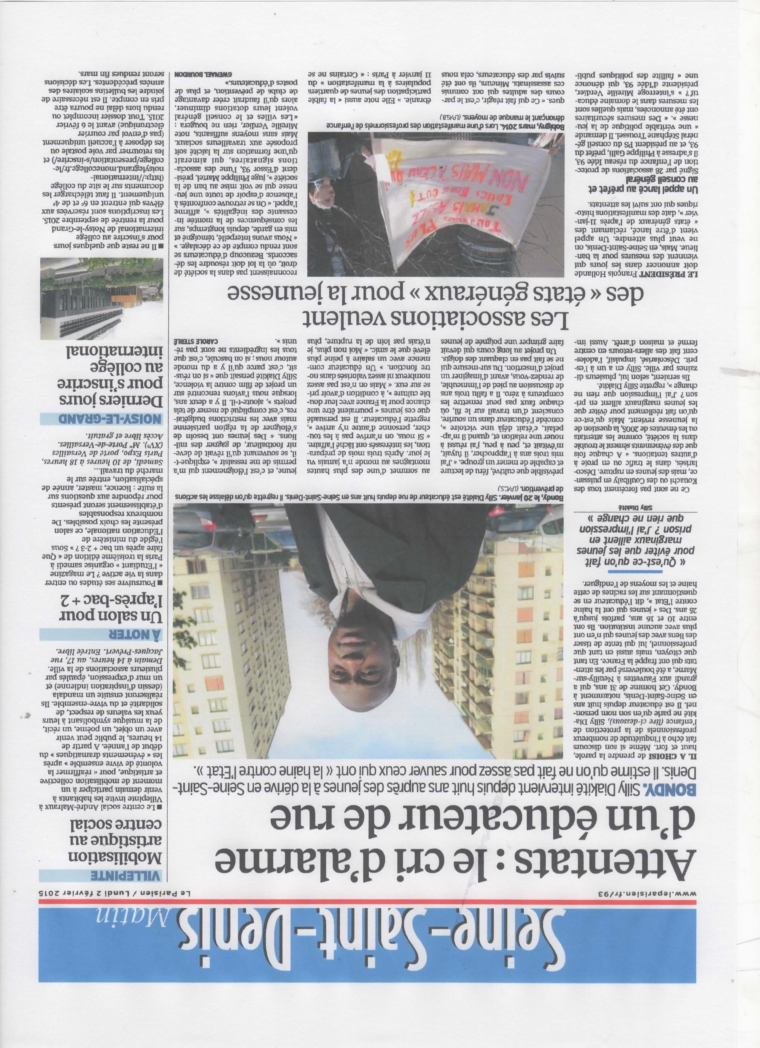

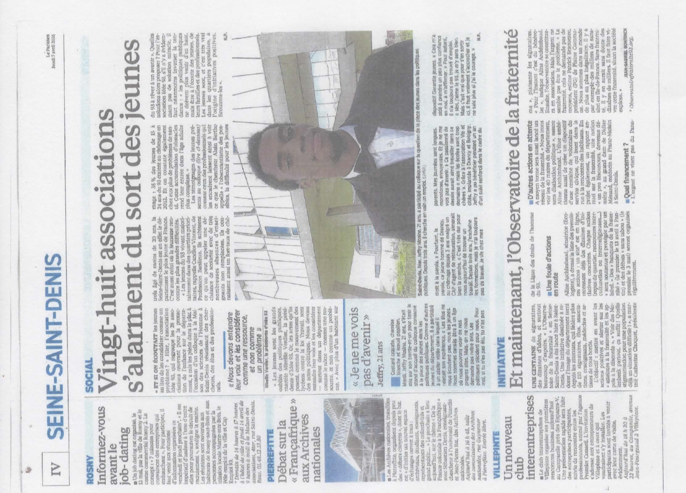

1. Données issues de la note d’avril 2015 « La Seine-Saint-Denis à tous les âges » du conseil départemental.
2. Données issues de Médiapart, le 20 février 2016
3. Données issues de la note de novembre 2015 de l’Observatoire départemental des données sociales de la Seine-Saint-Denis, intitulée « Les jeunes de 6 à 17 ans en SSD ».
4. Il n’exerce plus cette fonction aujourd’hui.
5. Cf. La recherche collective : Claire Lévy-Vroelant, Michel Joubert et Christoph Rheinprecht (dir), *Agir sur les vulnérabilités sociales. Les interventions de première ligne entre routines, expérimentation et travail à la marge*, PUV, 2015